1. Sängyn petaaminen ja vuodepesut — Making the bed and bed baths
Rouva Mäen omahoitaja Siiri ja opiskelija Jenna menevät aamuraportin jälkeen rouva Mäen ja rouva Niemisen huoneeseen. He ottavat hoitokärrystä poikkilakanan, pikkupyyhkeen, pesuvadin ja pesulappuja.
H (= hoitaja): Huomenta, rouva Mäki.
P (= potilas): Huomenta.
O (= opiskelija): Huomenta. Tuon portatiivin voi varmaan viedä pois. Kävittekös te yöllä portatiivilla?
P: Kävin minä kerran, yöhoitaja auttoi. Viekää pois vaan, päivällä käyn vessassa.
Opiskelija vie portatiivin huuhteluhuoneeseen.
Sillä aikaa hoitaja aloittaa aamupesut rouva Mäen kanssa.
H: Tänä aamuna tehdään vuodepesut. Otin opiskelijan mukaan, niin voidaan yhdessä hoitaa pesut ja pedata sänky.
P: No niin. Passaa mulle.
Hoitaja ottaa pesuvatiin lämmintä vettä ja laittaa vadin pöydälle.
Opiskelija tulee avuksi, kostuttaa vedessä pesulapun ja antaa sen rouva Mäelle.
O: Jaksaako rouva pestä itse kasvot? Tässä olisi teille pesulappu.
P: Kyllä mä jaksan.
O: Sitten kammataan hiukset.
P: Se riittää, ei ole vieraita tänään tulossa. Mutta huomenna on tulossa vieraita,
ehtiskö opiskelija laittamaan sitten papiljotit mulle?
O: Huomenna voidaan laittaa. Huomenna onkin suihkupäivä,
niin sen jälkeen laitetaan sitten rouva nätiksi vieraita varten.
P: Joo. Nyt on kasvot pesty.
O: Hyvä. Minä avustan sitten rouvaa pesemään kainalot ja kädet ja pyyhin jalat.
Opiskelija auttaa rouva Mäkeä pesemään kainalot ja kädet. Sen jälkeen hän ottaa uuden pesulapun ja pyyhkii vielä pesulapulla rouvan jalat.
O: Jalat pestään kans. Otetaanpa varpaanvälitkin.
H: Jos käännytte sitten toiselle kyljelle, niin pesen selän ja takapuolenkin. Rullasin tämän puhtaan poikkilakanan valmiiksi, vaihdetaan se samalla. Selkä näyttää oikein siistiltä, ei ole painunut. Onneksi te pystytte vähän liikkumaan siinä petillä, niin ei pääse iho painumaan.
P: Kyllä minä vähän kylkeä käännän itsekin.
H: Hyvä. Sitten otetaan vielä yksi pesulappu ja pestään lopuksi alapää, noin.
O: Kääntykää vielä toiselle kyljelle, niin otan lakanan tältä puolelta vastaan. Hyvä.
H: Noin, nyt on pesut hoidettu tältä aamulta. Sitten tulisi aamupala. Nostanko sängyn päädyn, jaksatteko istua odottamaan aamupalaa?
P: Kyllä minä jaksan, aamupesut piristi jo vähän.
O: Hyvä, nostetaan pääty. Ihan kohta tulee aamupala.

Sanasto:
aamuraportti =  hoitokärry =  poikkilakana =  pikkupyyhkeen > pikkupyyhe =  Kävittekös te suihkussa > kävin (imperfekti)  > käydä suihkussa =  huuhteluhuone =  vuodepesu =  pedata sänky =  Passaa mulle. = Sopii minulle.  tulee avuksi =  kostuttaa =  jaksaa =  kammata =  ehtiskö > ehtiä =  papiljotit =  laitetaan nätiksi > nätti =  pestä > on pesty  kainalot =  pyyhkii > pyyhkiä =  Jalat pestään kans.  = Jalat pestään myös. =  Otetaanpa varpaanvälitkin.  = Pestään varpaanvälitkin.  käännytte kyljelle > kääntykää kyljelle  > kääntyä =  kyljelle > kylkeä > kylki =  rullasin > rullata =  peti = sänky = vuode =  ei ole painunut > painua = tulla painaumia, punoitusta ihoon =  alapää =  hoidettu = tehty =  Nostanko sängyn päädyn > nostetaan pääty > nostaa sängyn pääty =  piristi > piristää = | morning report  nursing cart  draw sheet  small towel  Did you have a shower > Yes, I did  > to have a shower  utility room  bed bath  to make a bed  I’m okay with that. = Works for me.  comes to help  to dampen  can  to comb  do you have the time > to have the time  hair rollers  make pretty > pretty  to wash > are washed  armpits  wipes > to wipe  Wash the legs/feet as well.  = Wash the legs/feet, too.  Make sure to wash between toes, too.  = Let’s wash between toes, too.  turn to the side > please turn to the side  > to turn  to the side > side  I rolled > to roll  bed  has no pressure marks = to get pressure sores, redness in the skin  private parts  treated = done  Should I lift the head of the bed > let’s lift the head of the bed > to lift the head of the bed  cheered up > to cheer up

Kuvat:
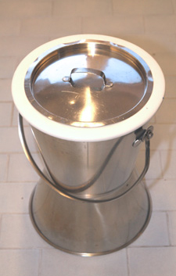 | 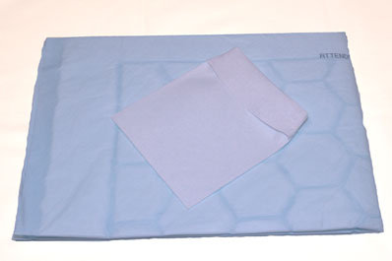
portatiivi  = portable toilet | vuodesuoja ja pesulappu  = protective sheet and wash cloth
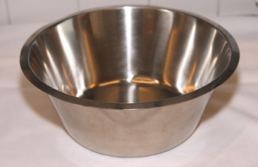 | 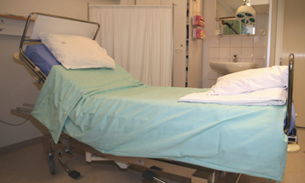
pesuvati = wash basin | sängyn pääty koholla = head of the bed raised

